Book Chapter

**Projek Desain Web**

**Implementasi Website untuk Pemasaran**

**Ayam Geprek Mey**



Penulis :

1. Doni Mahendra
2. Miko Septa Pratama
3. Azis Dinata
4. Jefri Jaka Tirta

# BAB 1

## Pendahuluan

* 1. Latar Belakang

Warung makan sebagai salah satu bentuk usaha kuliner terus mengalami perkembangan dan diversifikasi dalam menyajikan hidangan yang memenuhi selera konsumen. Salah satu tren kuliner yang semakin populer adalah hidangan ayam geprek. Ayam geprek menjadi favorit di kalangan masyarakat karena kombinasi antara ayam goreng yang renyah dan saus bumbu pedas yang menggoda selera.

Dalam konteks ini, Warung Ayam Geprek Mey hadir sebagai inovasi yang menghadirkan konsep unik dalam penyajian ayam geprek. Sebagai penelitian di bidang kuliner, penting untuk memahami dinamika dan faktor-faktor yang mempengaruhi keberhasilan sebuah warung makan dalam menarik perhatian konsumen dan mempertahankan pangsa pasar di tengah persaingan yang semakin ketat.

Pemilihan Warung Ayam Geprek Mey sebagai objek penelitian dilatarbelakangi oleh keinginan untuk mendalami konsep dan strategi yang diterapkan oleh warung ini guna mengukur sejauh mana kontribusi mereka dalam memenuhi kebutuhan pasar kuliner lokal. Selain itu, fenomena kuliner ayam geprek yang tengah naik daun memberikan konteks yang menarik untuk dipelajari dalam rangka mengidentifikasi faktor-faktor keberhasilan dan tantangan yang dihadapi oleh Warung Ayam Geprek Mey.

Melalui penelitian ini, diharapkan dapat diperoleh pemahaman lebih mendalam tentang bagaimana Warung Ayam Geprek Mey mampu bersaing dan membedakan diri dari warung makan sejenis, serta bagaimana konsep inovatif dalam penyajian ayam geprek mereka dapat menjadi inspirasi bagi pengusaha kuliner lainnya. Pemahaman ini juga diharapkan dapat memberikan kontribusi dalam pengembangan bisnis kuliner di tingkat lokal maupun lebih luas.

* 1. Tujuan

Salah satu tujuan utama Warung Ayam Geprek Mey mungkin adalah memberikan pengalaman kuliner yang unik dan berbeda dari yang lain. Ini dapat mencakup kombinasi rasa yang khas, teknik penyajian yang inovatif, atau variasi menu yang menarik.

# BAB 2

## Perencanaan Dan Pembuatan

* 1. Rancangan Konsep Web

Untuk pembuatan website ini menggunkan HTML, CSS dan JavaScrip akan terdapat informasi terkait Ayam Geprek Mey Rajabasa.Didalam website ini kita bisa melihat menu-menu dan alamat pada ayam geprek mey rajabasa.

* 1. Pembuatan Web

Gambar 1. HTML

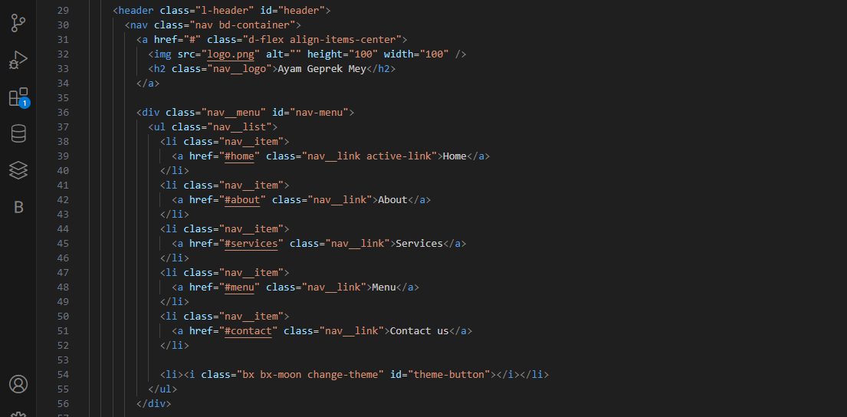

Gambar 2. CSS

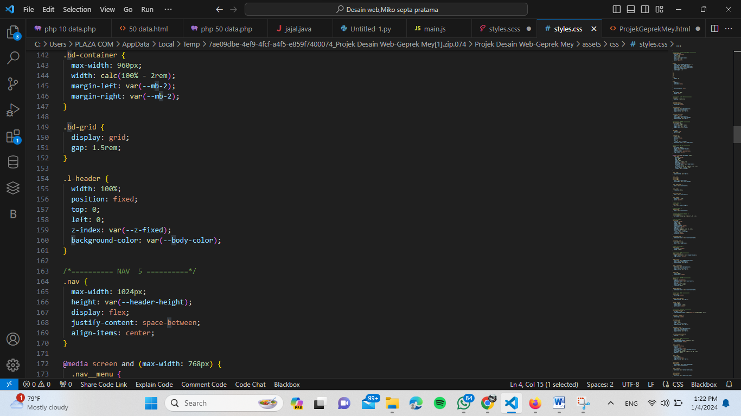

Gambar 3. JavaScript

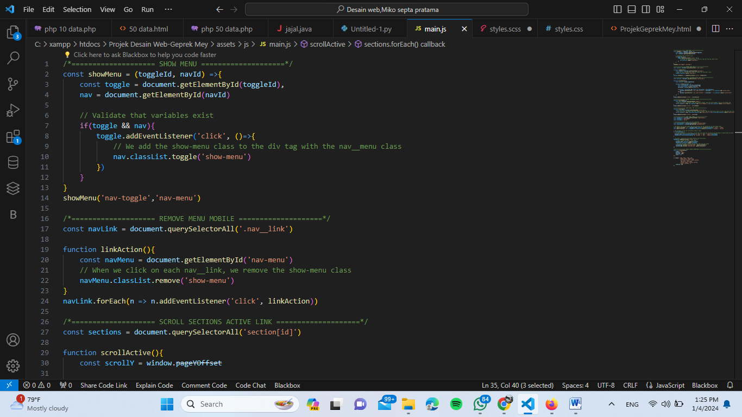

Gambar 4. Tampilan Website

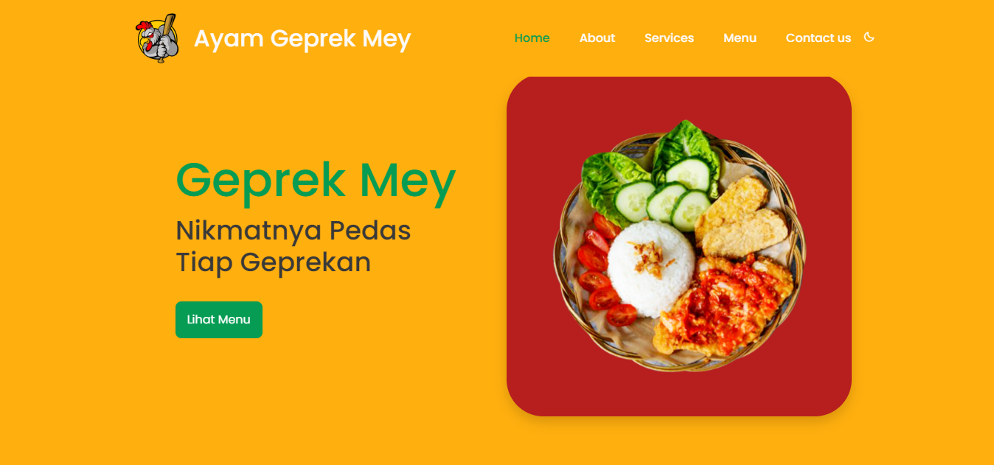

**Bab 3**

Penutup

Website Ayam Geprek Mey Rajabasa menampilkan menu-menu yang di jual di ayam geprek mey rajabasa.Ayam geprek mey rajabasa berlokasi di Jl.Purnawirawan Raya no.19,Gedong meneng.Kec rajabasa,kota bandar lampung,lampung.Website ini juga mempermudah untuk pembeli yang membeli secara online untuk melihat menu yang tersedia di menu tersebut.